Оқушының аты-жөні__________________ Пәні: Әдебиеттік оқу Күні: _________

«Мамандықтар әлемі» ортақ тақырыбы бойынша жиынтық бағалау

- тапсырма
Мәтінді түсініп оқы. Тапсырмаларды орында.

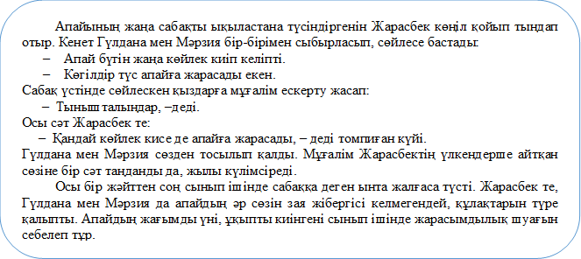

  - Мұғалім балаларға неліктен ескерту жасады?_______________________________
- «Құлақтарын түре қалыпты» деген тіркес қандай мағынаны білдіреді?
А) оқушылардың сөйлескендерін
В) оқушылардың таңданғандығын
С) оқушылардың мұқият тыңдағанын
D) оқушылардың құлақтарын жапқанын

- Мәтіннен «айтқанды мұқият тыңдау» деген мағынада қолданылып тұрған сөзді тауып жаз

- Сабақта тыныштықты бұзып отырған балаларға қандай ақыл-кеңес айтар едіңіздер?_____________________________________________________________

2-тапсырма
Баяндалған оқиғаның жүйесі бойынша мәтінді үш бөлікке бөл және әр бөлімге тақырып қой.

Бөлімдер | Тақырыбы
Басы
Негізгі бөлім
Соңы

Бағалау критерийі | Тапсырма  № | Дескриптор | Балл
 |  | Білім алушы
Мәтіннен тиісті  ақпаратты тауып, белгілейді  Мәтіндегі оқиғаға қатысты көзқарасын білдіреді  Оқиғаның композициялық  бөліктерін ажыратады | 1 | берілген оқиғаға қатысты көзқарасын білдіреді; | 1
 |  | берілген сөз тіркесінің мағынасын анықтайды; | 1
 |  | мәтіннен қажетті сөзді тауып, белгілейді; | 1
 |  | Ақыл- кеңестерін айтады | 1
 |  | Сауатты жазады. | 1
Мәтіннің құрылымдық  бөліктерін анықтап, тақырып қояды | 2 | Мәтіннің құрылымдық бөліктеріне сәйкес тақырып қояды:  -мәтіннің басы;  -негізгі бөлімі;  -мәтіннің соңы. | 1  1  1
Барлығы |  |  | 8

Оқушының аты-жөні__________________ Пәні: Жаратылыстану Күні: ________

«Жанды табиғат. Адам» бөлімі бойынша жиынтық бағалау

1-тапсырма
а) Адамның жүйке жүйесінің мүшелерін жаз.

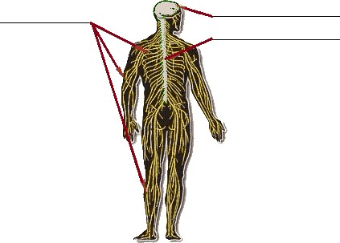
- Адамның жүйке жүйесі қандай қызметтер атқарады? 1 мысал келтір.

2-тапсырма
- Адамның зәр шығару жүйесінің мүшелерін жаз.
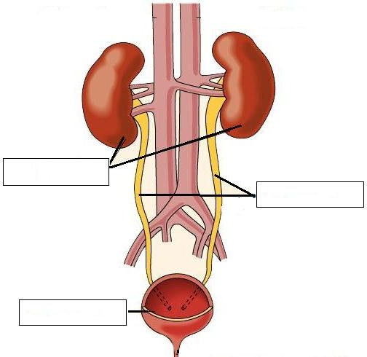

- Зәр шығару жүйесі қандай қызмет атқарады?

Бағалау критерийі | Тапсырма  № | Дескриптор  Білім алушы | Балл
Адамның жүйке  жүйесінің мүшелерін атайды және олардың қызметін сипаттайды | 1 | жүйке жүйесінің мүшелерін анықтайды:  - бірінші;  - екінші;  - үшінші; | 1  1  1
 |  | жүйке жүйесінің қызметін сипаттайды; | 1
Зәр шығару  жүйесінің мүшелерін атайды және олардың қызметін түсіндіреді | 2 | зәр шығару жүйесінің мүшелерін атайды:  - бірінші;  - екінші;  - үшінші; | 1  1  1
 |  | зәр шығару жүйесінің қызметін сипаттайды. | 1
Барлығы |  |  | 8

Оқушының аты-жөні__________________ Пәні: Қазақ тілі Күні: ________

«Мәдени мұра» ортақ тақырыбы бойынша жиынтық бағалау
1-тапсырма
Төменде берілген бірыңғай мүшелерді пайдаланып , сөйлем құрастыр.(2 сөйлем)
1)Қайың, тал, терек, үйеңкі
2) Бидай мен арпа , жүгері мен күріш және тары

2- тапсырма
Төменде берілген сөйлемдердің тиісті тыныс белгілерін қойып, қайта көшіріп жаз.
Ол суда жақсы жүзеді сүңгиді. Жартаста мұзды жарларда ептілікпен жүреді. Ақ аю итбалық бұғы кеміргіштермен қоректенеді.
3-тапсырма

Берілген суреттерге сүйеніп, «Мәдени мұра – баға жетпес байлық» тақырыбында диалог құрастыр.
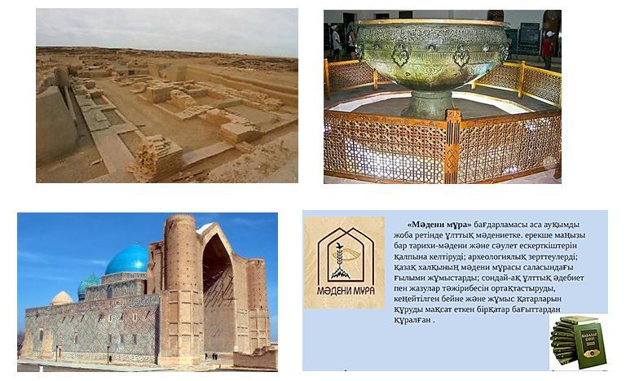

Бағалау критерийі | Тапсырма | Дескриптор | Балл
 | № | Білім алушы
 |  | Бірыңғай мүшелерді пайдаланып, сөйлемдер құрастырады | 2
 | 1 | Сөйлемдерге тиісі тыныс белгілерді қояды. | 1
 |  | Сауатты көшіріп жазады | 1
Тілдік нормаларды |  | тақырыпқа сәйкес диалог құрады; | 1
сақтай отырып, |  | сұхбаттасына мәнмәтінге сәйкес | 1
берілген тақырып |  | сұрақтар қояды;
аясында диалог | 2 | сұрақтардың мазмұнына сәйкес, нақты | 1
құрастырады |  | жауап береді;
 |  | сөйлеу барысында тілдік нормаларды | 1
 |  | сақтайды.
Барлығы |  |  | 8

Оқушының аты-жөні_________________ Пәні: Математика Күні: ________

«Көбейту және бөлу» бөлімі бойынша жиынтық бағалау
- тапсырма

Баған түрінде жазып шығар және тексер
31050:45
- тапсырма

Белгісіз санды 9-ға бөлгенде, 86 сан шықты және 5 қалдық қалды. Бөлінгішті тап.

Бағалау критерийі | Тапсырма  № | Дескриптор  Білім алушы | Балл
Бөліндінің мәнінде нөл болатын жағдайдағы бөлу | 1 | Бірінші толымсыз бөлінгіш пен бөліндінің мәніндегі бірінші цифрды анықтайды;  Екінші толымсыз бөлінгіш пен бөліндінің мәніндегі екінші цифрды анықтайды;  Үшінші толымсыз бөлінгішті анықтап, бөліндінің мәнін табады;  Бірінші , екінші толымсыз көбейтіндіні анықтайды;  Үшінші толымсыз көбейтіндіні анықтайды;  Толымсыз көбейтінділердің қосындысының мәнін табады; | 1  1  1  1  1  1
Қалдықпен бөлу | 2 | Толымсыз бөлінгішті табады  Бөлінгішті анықтайды | 1  1
 |  |  | 1
Барлығы |  |  | 8

Оқушының аты-жөні_________________ Пәні: Дүниетану Күні: ________

«Мәдени мұра» ортақ тақырыбы бойынша жиынтық бағалау
1-тапсырма
а) Берілген берілген мәтінді түсініп оқы.
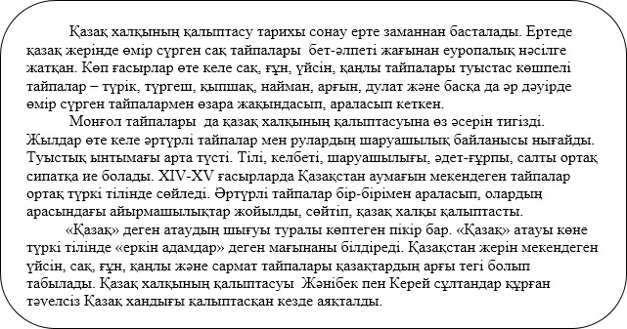
b) Мәтінге сүйеніп, қазақ халқының қалыптасуына негіз болған 3 тайпаның атауын ретімен (төменнен жоғарыға қарай) жаз.
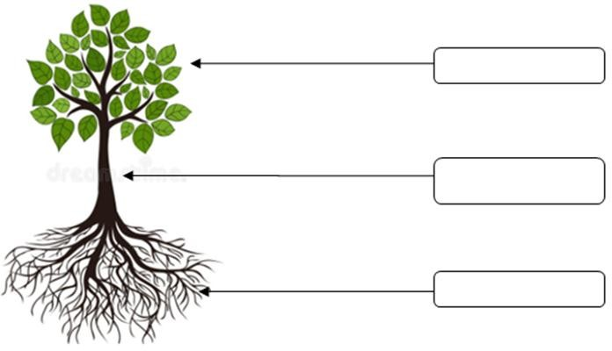
- тапсырма
Қ. Сәтбаевтың өмірбаянынан берілген үзіндіні оқы. Сұраққа жауап бер.
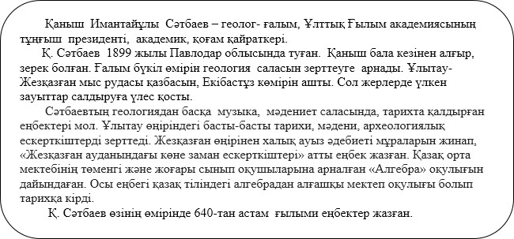
b) Қ. Сәтбаев еліміздің дамуы үшін қандай ғылым салаларына үлес қосқан? 1) 2) 3)
- тапсырма
Тарихи мұражайлар не үшін керек? 3 дұрыс тұжырымды белгіле (✓).
  - Суретшілер мен музыканттардың шығармашылығымен танысуүшін
  - Өлкенің табиғатымен, тарихи және мәдени дамуымен танысуүшін
  - Зерттеуге қажетті құнды құжаттар мен жәдігерлерді сақтауүшін
  - Еліміздің мәдениетін, тарихын келешек ұрпаққа жеткізуүшін
  - Еліміздің әдеби мұрасын зерттеуүшін

Бағалау критерийі | Тапсырма  № | Дескриптор  Білім алушы | Балл
Қазақ халқының қалыптасу тарихын түсіндіреді | 1 | қазақ халқының қалыптасуына негіз болған тайпалардың ретін анықтайды:  -біріншісін;  -екіншісін;  -үшіншісін; | 1  1  1
Көрнекті қайраткерлердің ғылым саласына қосқан үлесін сипаттайды | 2 | атақты тұлғаның еліміздің дамуына қосқан үлестерін атайды:  -бірінші;  -екінші;  -үшінші; | 1  1  1
Тарихи мұражайлардың рөлін анықтайды | 3 | тарихи мұражайлардың рөлін анықтайды:  - бірінші;  - екінші;  - үшінші. | 1  1  1
Барлығы |  |  | 9

